DIY Meth
Vous voulez vous la jouer BREAKING BAD Fabriquer votre propre meth chez vous, en peu de temps. Pour commencer soyez, ou devenez bilingue Ensuite procurer vous le matériel nécessaire.

Les effets surprenants du crystal meth
Étant donné la forte dépendance qu’elle crée chez les personnes qui en consomment, la drogue crystal meth (également appelée méthamphétamine, « ice » ou « tina ») est devenue un danger pour la santé de certaines PVVIH et d’autres personnes à risque. Avant d’examiner les recherches sur le traitement de la dépendance au crystal meth, il est important d’offrir quelques renseignements de base au sujet de cette drogue, certains desquels risquent de surprendre plus d’un lecteur.
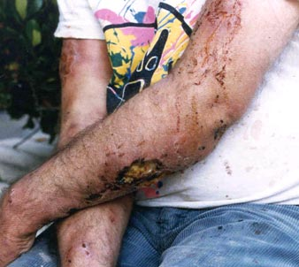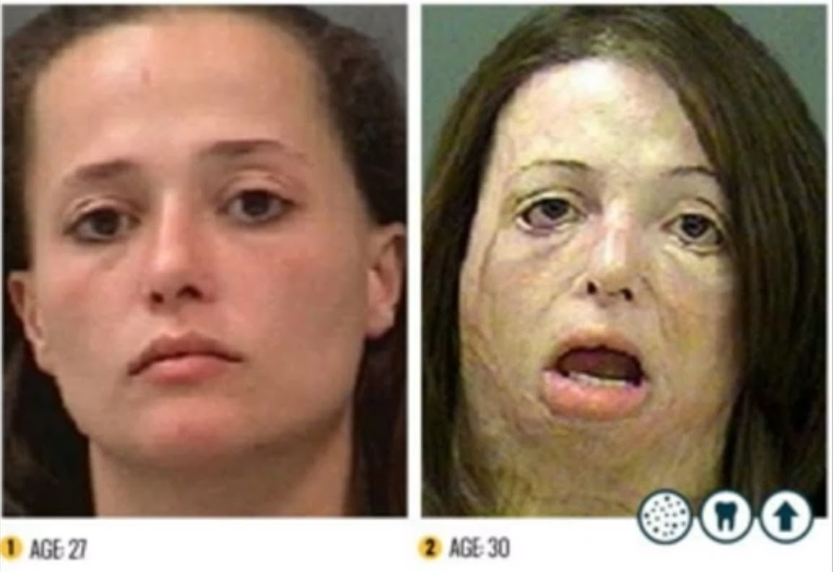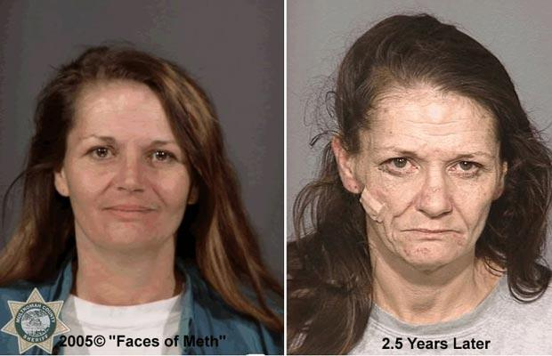

JASON MAINTENANT ET JASON dans 1an.


